**アイルランド生活**

TONTON TIMES

**2020年11月号**

**日比　寛子**

**9か月がたち、帰国しました**

　さて、ただいま日本からとんとん新聞更新しています。1月25日からアイルランド生活をはじめ、10月29日に日本に帰国しました！アイルランドにいるときも日本に帰国してからどうするか考えていましたが、半分就活、半分オンライン英会話の先生しながら、美浜でわんちゃんたちと遊びながらぬくぬく隔離期間を過ごしております。

　アイルランド最後の月は、コロナウイルス第2波が到来し、中旬から再びお家生活始まりました。そんな中での出来事をご案内します♪

**ハロウィンイベント**

　10月といえば、ハロウィンがあります。近年日本でも仮装した人たちが街を繰り出したりして浸透してきたイベントですが、このハロウィン、アイルランドが発祥です。

ハロウィンは、古代ケルト民族のドゥルイド教で行われていたサウィン祭が起源といわれています。古代ケルトでは、11月1日が新年とされ、大晦日にあたる10月31日の夜に先祖の霊が家族に会いに戻ってくると信じられていました。しかし、悪霊も一緒にやって来て、作物に悪い影響を与えたり、子どもをさらったり、現世の人間たちに悪いことをするといわれていました。そこで人々は悪霊を驚かせて追い払うことを思いつき、仮面をかぶったり、仮装をしたり、魔除けの焚き火を行ったといわれます。

　日本のお盆みたいな感じですね。今では宗教・文化的な意味合いはなくなり、子どもたちが仮装をして楽しむイベントになっています。

　せっかくアイルランドにいるので、私もお家でハロウィンイベントをしてみました。スーパーで400円くらいの大きなかぼちゃを買ってきて、かぼちゃのお化けと、お化け屋敷を作りました！

　今年はコロナの影響で子どもたちは「トリックオアトリート！」と近所を回ることができないみたいですが、街中は仮装した子どもたちや、デコレーションされているお家でいっぱいでしたよ♪

**Dalkey hill**

　10月の半ば頃にダブリンだけロックダウンが決定しました。そのため、観光はもちろん、レストランなどもやっていません…。そんな時は、ハイキング！今回はDalkeyというまちの、丘を散歩してきました。どこに行っても丘が広がっているアイルランドですが、ここからの眺めも素敵でした♪中腹にはコーヒースタンドもあり、家の中で閉じこもっていられないハイキング好きの人たちで賑わっていました。

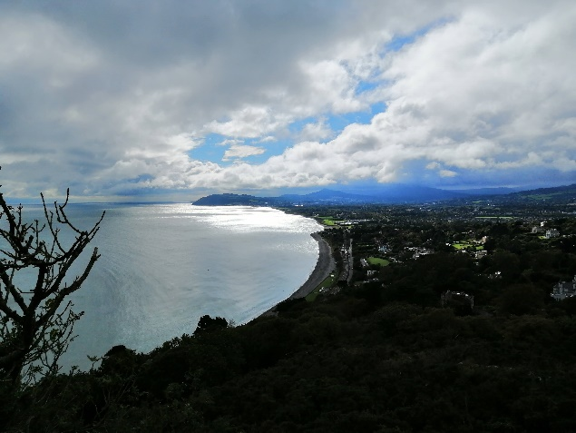

**お仕事とお友達**

　8月から保育園の先生を初めて、10月であっという間の退職です。2か月とちょっとの短い期間での就労でしたが、初めての海外、1歳児さんの担任の先生、たくさん新しいことを学び、先生としての成長ができたかなと思います。また現場で先生として働きたいかどうか聞かれると、そういうわけではないですが、いままでいろんなところで働いて培ってきたものを、次のステップへとつなげていけるようにしたいです。人, 屋外, ポーズ, 子供 が含まれている画像

　そんな職場では、スペイン人の先生がたくさんいました。そこでできたスペイン人のお友達たちと最後のアイルランドの外食へ行ってきました♪（そのあとはロックダウン再開ですべてのレストランがまた閉まってしまいました）おいしいアイリッシュビールとともに窯焼きピザ☆素敵なお友達ができて本当にうれしいです。アイルランドかスペインに行った際には再開できるのが楽しみです♪

**わんちゃんたち**

　毎週日曜日か木曜日はキリアンくんのお兄さんカップルがお家に来てみんなで一緒にご飯を食べる習慣がありました。お家にはゴールデンレトリバーのフレディーくんがいるのですが、この度、キリアンくんのお兄さんもわんちゃんを飼い始めて、大きなゴールデンレトリバーと小さなマルチーズとトイプードルのミックスのマルプー？のワンちゃんが元気に走り回っていました♪

　美浜のタバサとパプちゃんも2匹になって跳ね回っているのはうれしいのかな？

**ハイキング**

　10月の16日に仕事の最終日だったのですが、翌日、保育園のイベントで「みんなで10キロ歩こう！」というのがありました。先生たちとゆっくりお話することも少なかったので、私も特別参加することに。近場の丘の「Tiknok hill」というところで集合してえいさほいさ歩きました。毎日お散歩していたので、意外と余裕♪少し寒かったですが、頂上からの景色は格別でした☆最後に先生たちと素敵な思い出ができてよかったです♪

**すき焼きとステーキ**

　お世話になっているキリアンくんのお家のみんなに、最後に日本食を披露することにしました。からあげ、すし、胡麻和え、てんぷらは披露したことがあるのですが、今回は違うものにしようと、「すきやき」に挑戦！材料を取りそろえ、うまーく本物の味に近づけようと頑張りましたが、なかなか難しいですね。なんだか不思議な味になってしまいました💦それでも、おいしいおいしいと食べてもらえたのでうれしかったです。（さすがに生卵につけて食べることに挑戦はしませんでしたよ）デザートに抹茶ケーキも作りました♪

　最終日はステーキをじゃがいもというしっかりアイルランド料理を楽しみました。連夜でおなか一杯食べて、飛行機の中はおなかパンパンでした（笑）

**ただいま！**

　28日のダブリンの便に乗って、29日に関空に到着！コロナの検査は飛行機から降りてから2メートル間隔を保ち、唾で検査するものでした。たくさん時間かかるかなーと思いましたが、到着してから1時間半後には空港の外に出ることができました♪ホテルは関空ホテルを1泊とり、コンビニ夜ご飯。そこで買ったおにぎりのおいしかったこと（笑）日本に帰ってきた感がすごくありました。

　30日にちーくんとお母さんが関空のホテルまでお迎えに来てくれました♪お昼ご飯を一緒に食べて美浜に帰宅！夜ご飯はお父さんがビーフシチューをふるまってくれました♪

　ただいま2週間の自主隔離期間を美浜で過ごしています。次なる冒険への準備をしっかりしたいと思います☆

とんとんアイルランド生活編おしまい！